BTS Informatique de gestion
Option : DA ARLE

EPREUVE DE PRATIQUE DES TECHNIQUES INFORMATIQUES

Simporé Joanny N° candidat : M36060725

ACTIVITE
Libellé de l'activité : Voyageurs commerciaux (version WinForm)
Cadre de l'activité : Développement d’une application

Fiche n°1

Domaine de compétences principal
DEVELOPPEUR D'APPLICATION
PRODUIRE-DEVELOPPER

Compétences professionnelles mises en œuvre

C33 Maquetter une application, la développer à l'aide d'un langage de programmation événementielle
C34 Développer à l'aide d'un langage de programmation à objets

Liste des travaux

Travaux effectués | Environnement matériel | Logiciels utilisés
Unified Modeling Language  Développement en C#  Sérialisation / désérialisation binaire | Windows  Windows  Windows | Win ’Design  Visual studio  Visual studio

TP Commercial :

La société Camaurel fabrique et vend des placards et rangements à monter soi-même. Son siège est installé dans la région parisienne ; un nombre important de commerciaux rayonne en France afin de développer et consolider sa clientèle : principalement des distributeurs (magasins d'aménagement, surfaces de bricolage). Pendant ses déplacements, le commercial est amené à engager des frais, pour ses transports, ses repas ou les nuits passées à l'hôtel. L'application proposée ici vise à gérer ces notes de frais, documents rendus justifiant des
frais engagés.

- Etape 1 : Modèle Conceptuelle de données

  - Objectif

Language de modélisations unifié est un langage de modélisation graphique à base de pictogramme. Il est utilisé dans le cadre de la conception orienté objet. Couramment utilisé dans les projets logiciels, il peut être appliqué à toutes sortes de systèmes.

  - Contexte de réalisation
Réalisations d’une application en mode console orienté objet.

2 Outils utilisés
2.1 Présentation de l'environnement de réalisation: Aspect logiciel et matériel

Win ‘Design

3 Présentation des résultats obtenus .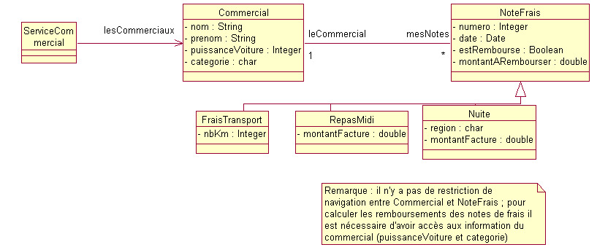

Etape 2 : Le développement

  - Objectif
Créer, mettre à jour, et supprimer un utilisateur.
Cette application devra permettre dans un premier temps de gérer les salariés. Il disposera alors des fonctionnalités suivantes.
- De Créer un commercial
- Ajouter des notes de frais
- Voir les détails de notes de frais

2 Outils utilisés

2.1 Présentation de l'environnement de réalisation: Aspect logiciel et matériel
Visual Studio c# :

3.1 Résultat :
Menu Principal Ajouter une note de frais

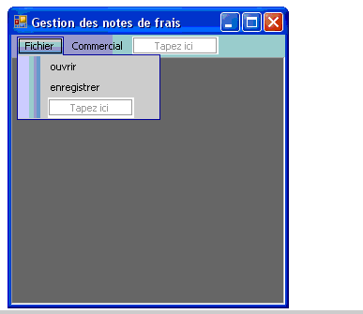

Etape 3 : Sérialisation / Désérialisation

  - Objectif
La sérialisation nous permettra par la suite de sauvegarder les données, ici j’utilise la sérialisation binaire.
La désérialisation sera utiliser lors du chargement d’un salarié, ou du lancement de l’application afin de restauré les données précédemment sérialiser.

2.1 Pour la sérialisation et désérialision, deux méthodes publiques ont été créées :

Sérialisation :
public static void sauve(ServiceCommercial unService)
{
FileStream fichier = new FileStream ("LesCommerciaux.txt", FileMode.Create);
BinaryFormatter bf = new BinaryFormatter ();
bf.Serialize(fichier, unService);
fichier.Close();
}
Désérialisation :

public static ServiceCommercial charge(String fichier)
{
ServiceCommercial s;
FileStream lefichier = new FileStream(fichier, FileMode.Open);
BinaryFormatter bf = new BinaryFormatter ();
s = (ServiceCommercial)bf.Deserialize(lefichier);
lefichier.Close();
return s;
}

4 Conclusion

La mise place de cette application était une bonne expérience dans la mesure où j’ai eu à établir un diagramme des classes et un choix de programmation.
Adopter une méthode de programmation objet a été très avantageux car cela m’a permis de gagner en rapidité lisibilité de plus elle facilite le débogage ainsi que l’évolutivité de l’application.

